Отчёт по лабораторной работе №5
  - Эмуляция и измерение потерь пакетов в глобальных сетях
Козлов Всеволод Павлович НФИбд-02-22
Содержание

Список иллюстраций

Список таблиц

1 Цель работы
Основной целью работы является получение навыков проведения интерактивных экспериментов в среде Mininet по исследованию параметров сети, связанных с потерей, дублированием, изменением порядка и повреждением пакетов при передаче данных. Эти параметры влияют на производительность протоколов и сетей.

2 Задание
- Задайте простейшую топологию, состоящую из двух хостов и коммутатора с назначенной по умолчанию mininet сетью 10.0.0.0/8.
- Проведите интерактивные эксперименты по по исследованию параметров сети, связанных с потерей, дублированием, изменением порядка и повреждением пакетов при передаче данных.
- Реализуйте воспроизводимый эксперимент по добавлению правила отбрасывания пакетов в эмулируемой глобальной сети. На экран выведите сводную информацию о потерянных пакетах.
- Самостоятельно реализуйте воспроизводимые эксперименты по исследованию параметров сети, связанных с потерей, изменением порядка и повреждением пакетов при передаче данных. На экран выведите сводную информацию о потерянных пакетах.

3 Выполнение лабораторной работы
Задал простейшую топологию, просмотрел ifconfig (рис. 1)
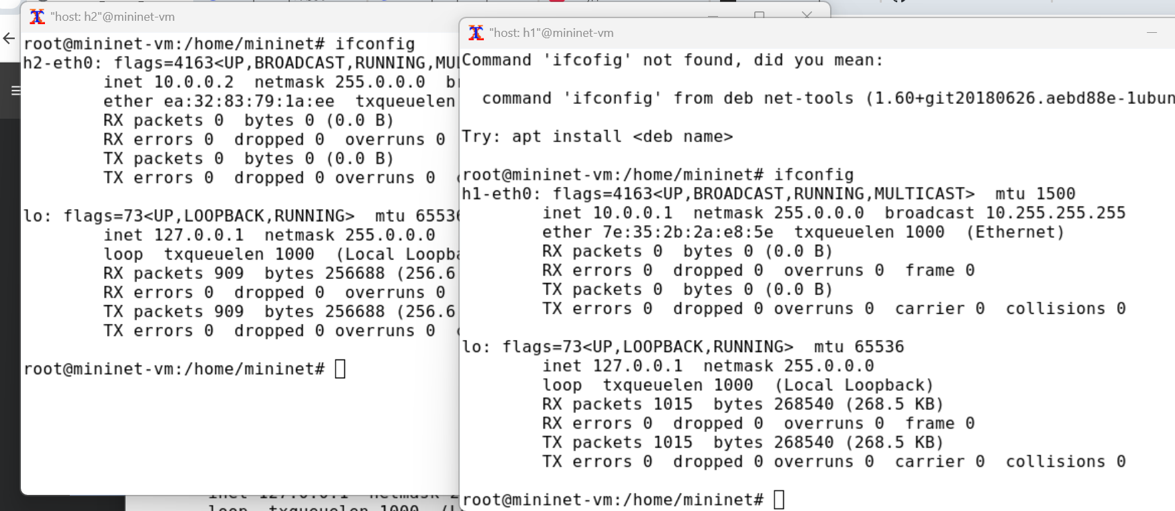
Рис. 1: ifconfig
Пропинговал (рис. 2)
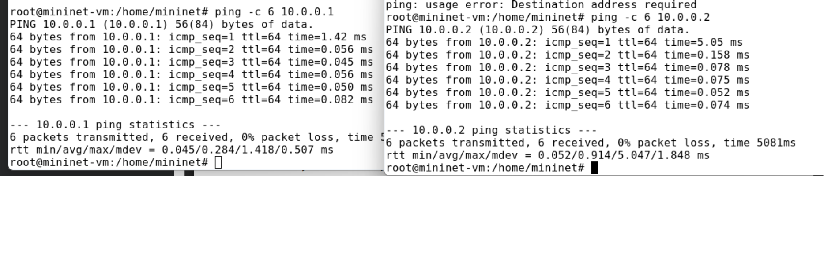
Рис. 2: Пингование
На h1 добавил 10% потерь пакетов (рис. 3)
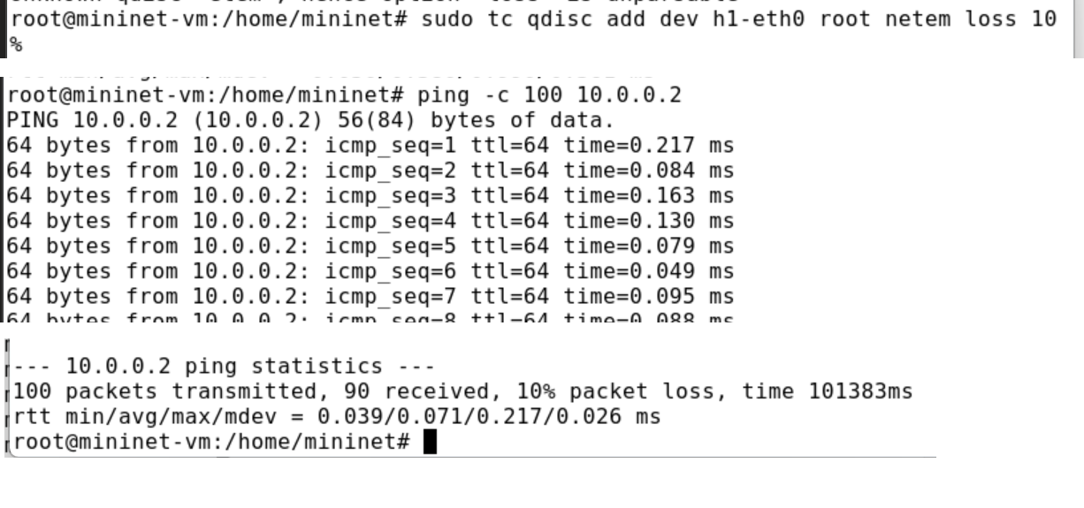
Рис. 3: На h1 10% потерь пакетов
10% packet loss
На h2 тоже добавил 10% потерь пакетов (рис. 4)
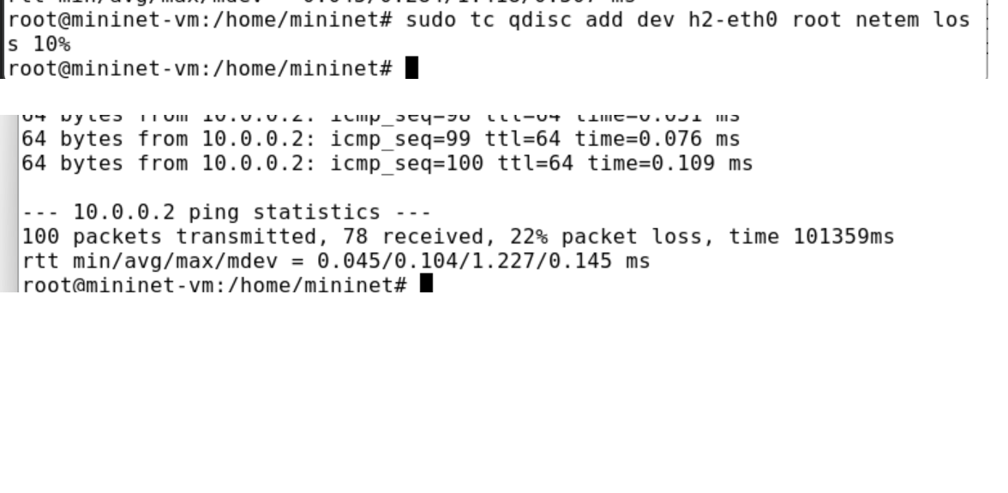
Рис. 4: На h2 тоже 10% потерь пакетов
22% packet loss
Добавил на интерфейсе узла h1 коэффициент потери пакетов 50% (рис. 5)
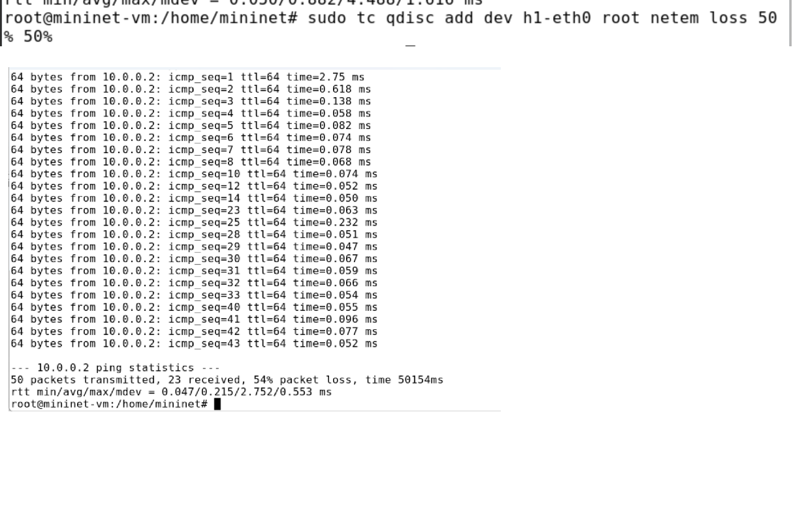
Рис. 5: На интерфейсе узла h1 коэффициент потери пакетов 50%
Добавил на интерфейсе узла h1 0,01% повреждения пакетов (рис. 6)
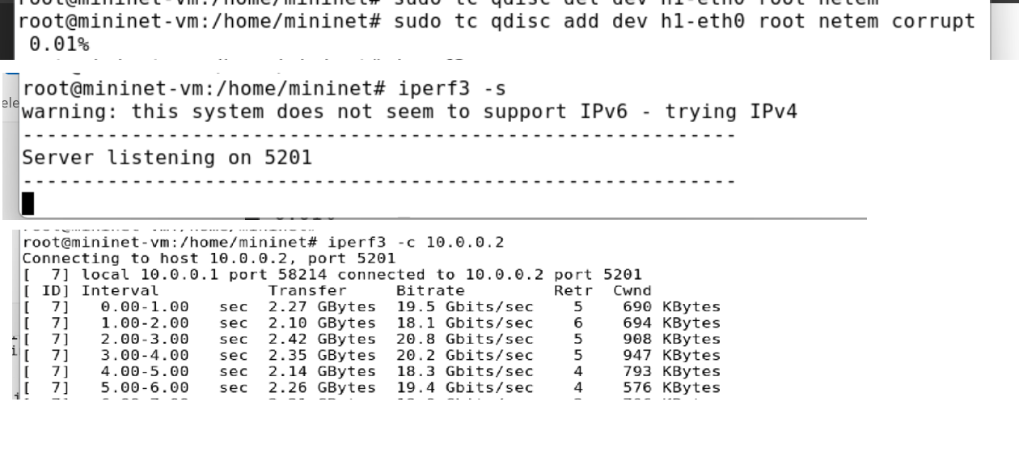
Рис. 6: На интерфейсе узла h1 0,01% повреждения пакетов
25% пакетов - сразу, остальные - с задержкой (рис. 7)
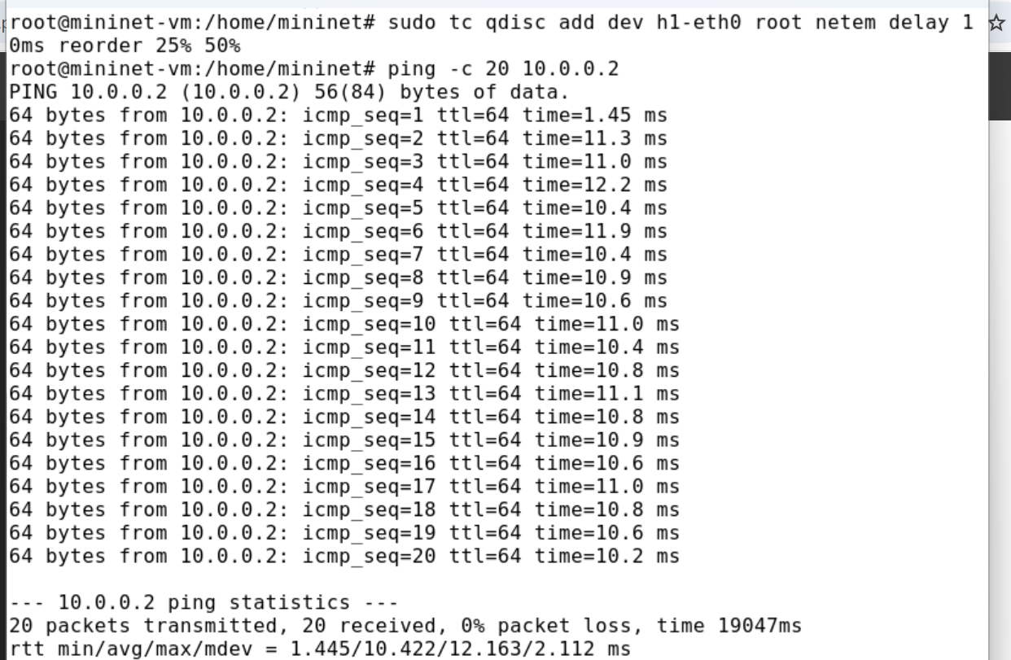
Рис. 7: 25% пакетов - сразу, остальные - с задержкой
h1 задал правило c дублированием 50% пакетов (рис. 8)
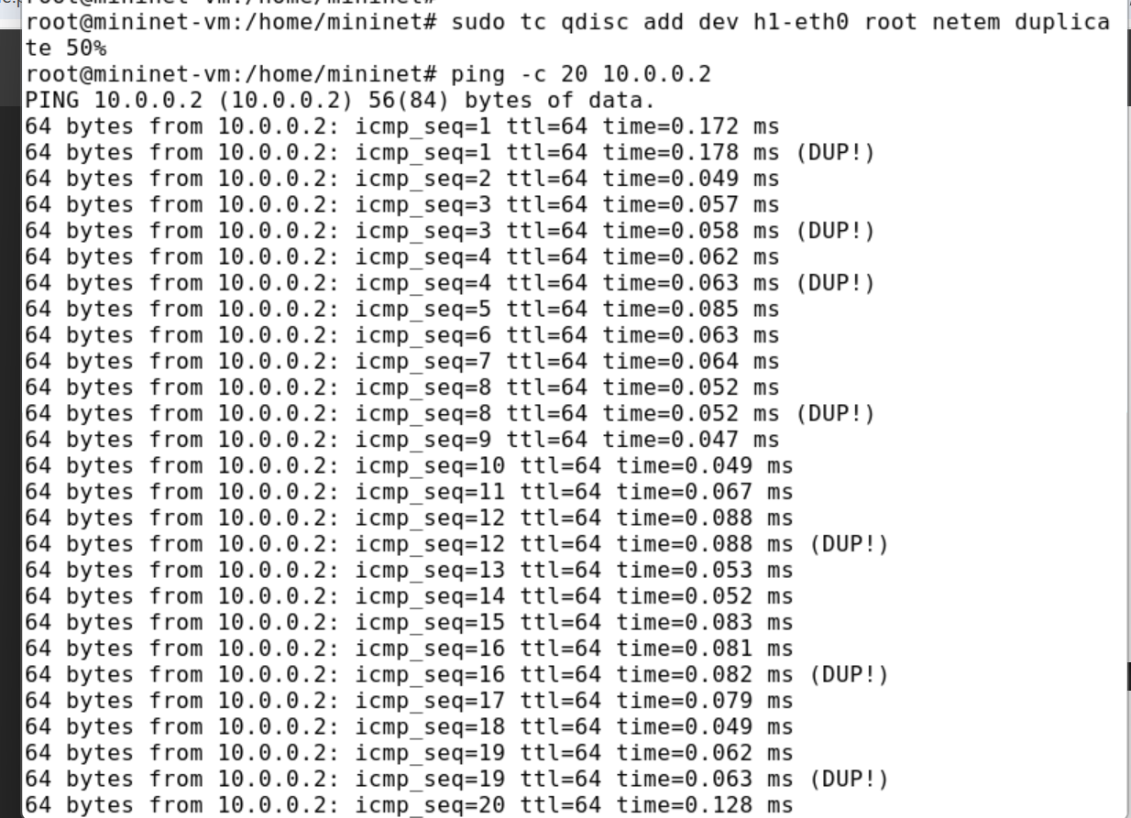
Рис. 8: Правило c дублированием 50% пакетов
Написал скрипт (рис. 9)
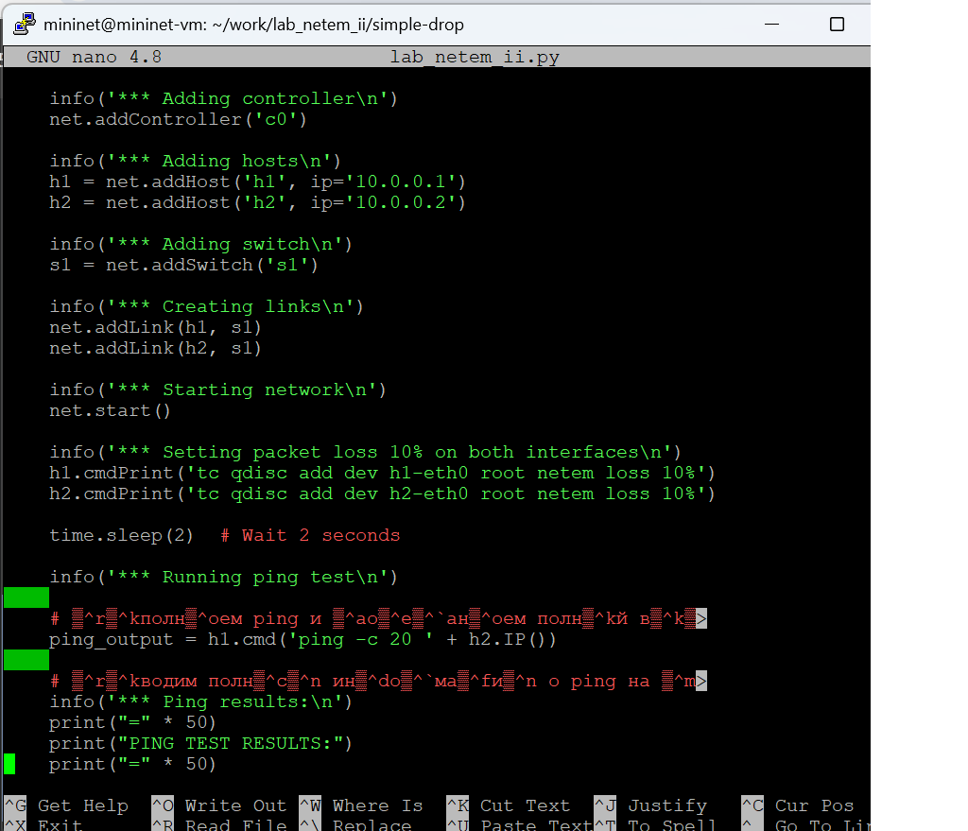
Рис. 9: python скрипт
Создал Makefile (рис. 10)
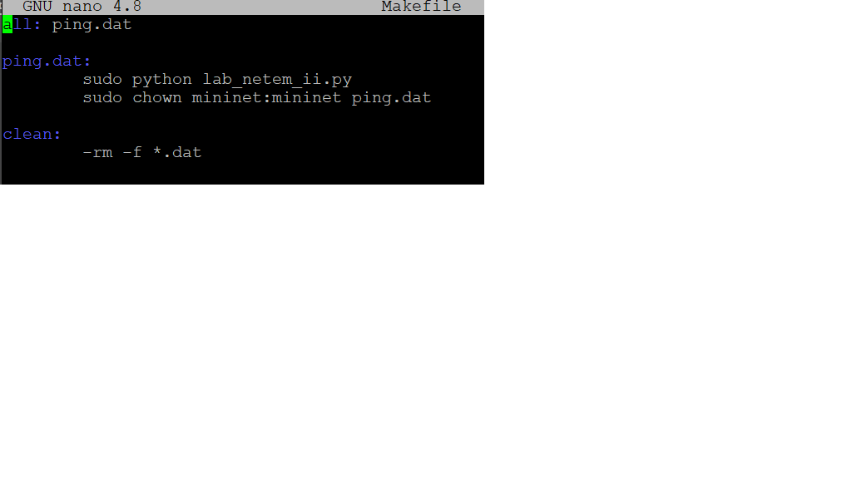
Рис. 10: Makefile
Зпуск make (рис. 11)
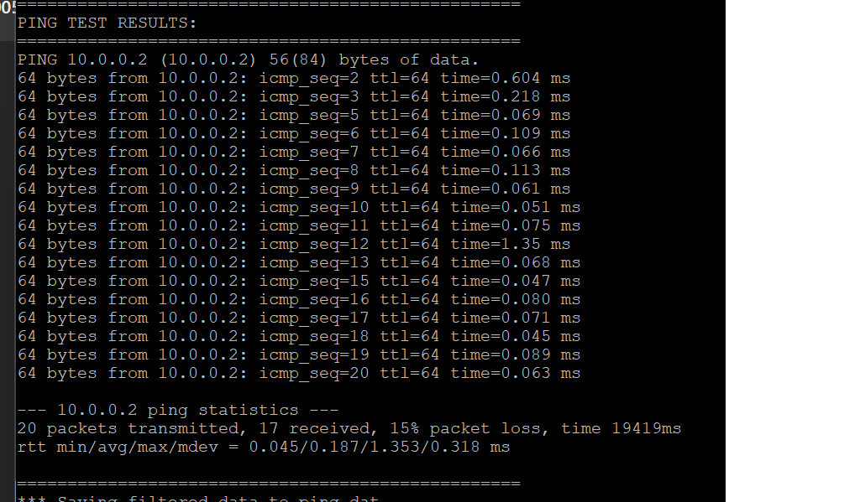
Рис. 11: Зпуск make
Написал lab_netem_loss.py (рис. 12)
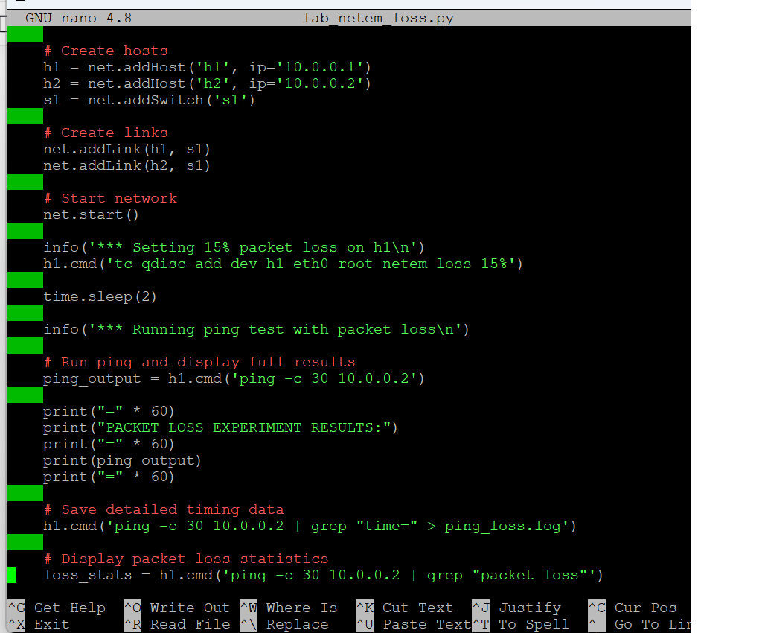
Рис. 12: lab_netem_loss.py
Запуск lab_netem_loss.py (рис. 13)
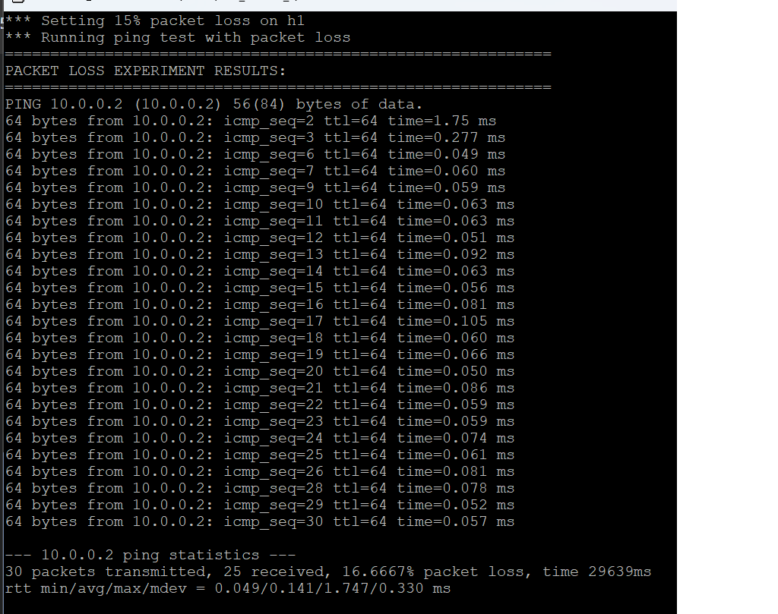
Рис. 13: Запуск lab_netem_loss.py
Написал lab_netem_reorder.py (рис. 14)
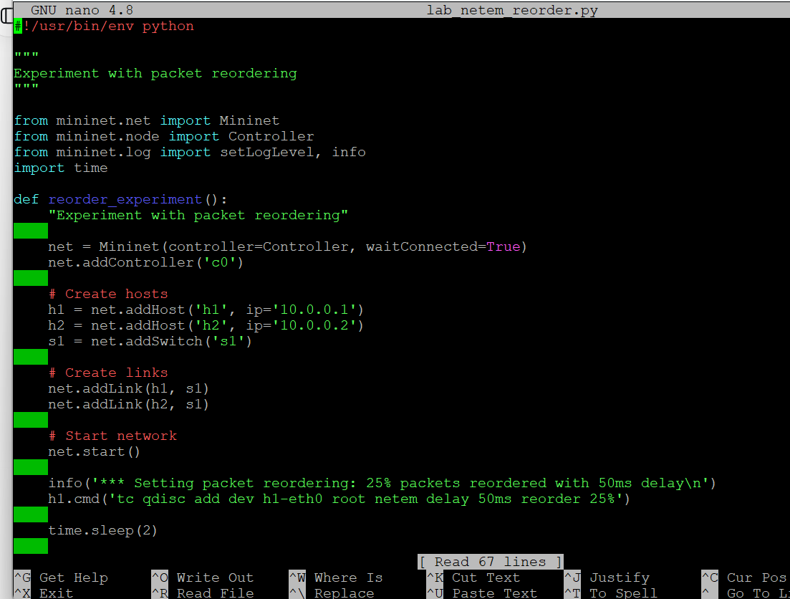
Рис. 14: lab_netem_reorder.py
Запуск lab_netem_reorder.py (рис. 15)
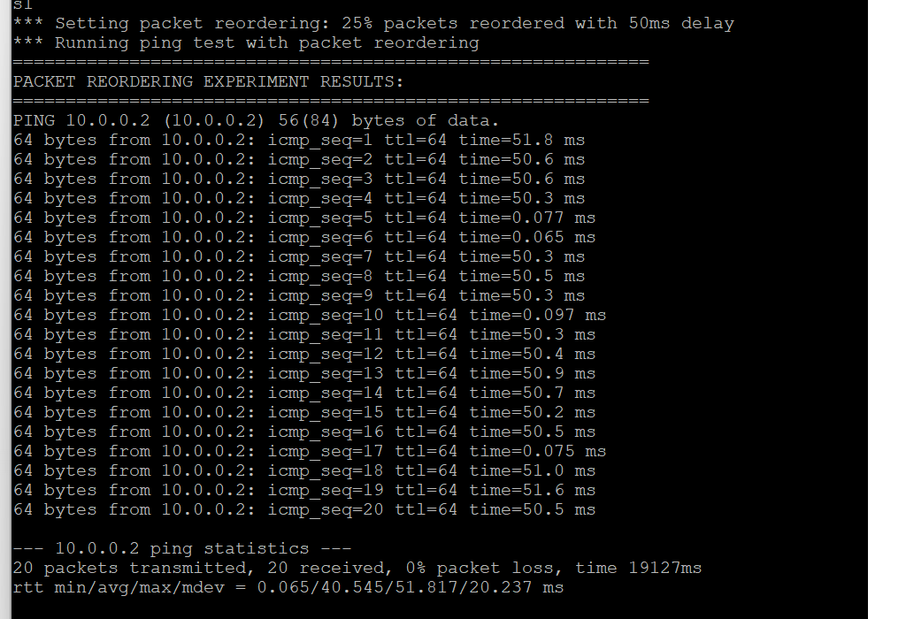
Рис. 15: Запуск lab_netem_reorder.py
Написал lab_netem_corruption.py (рис. 16)
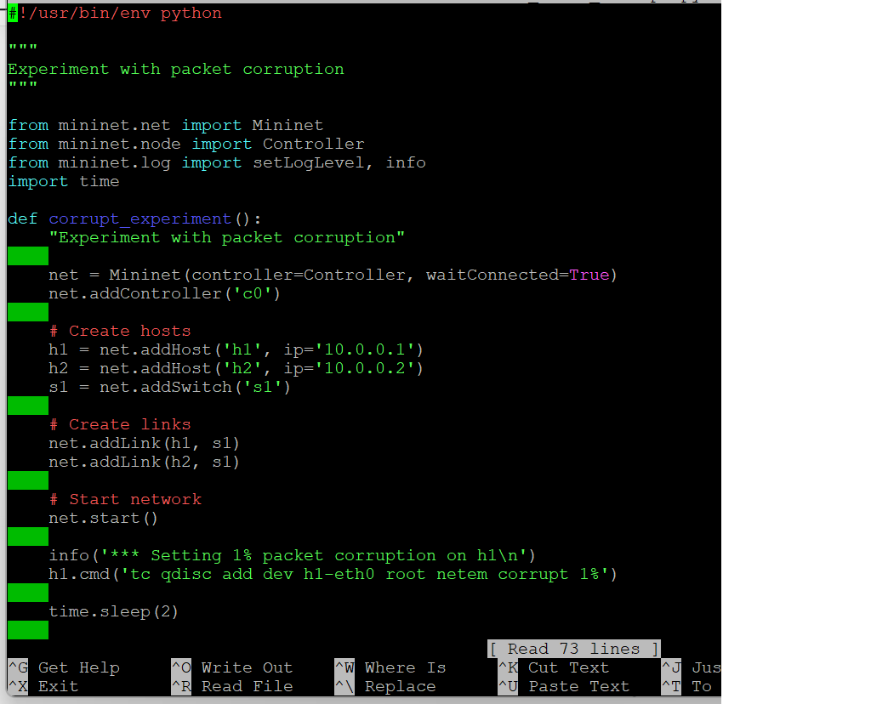
Рис. 16: Написал lab_netem_corruption.py
Запуск lab_netem_corruption.py (рис. 17)
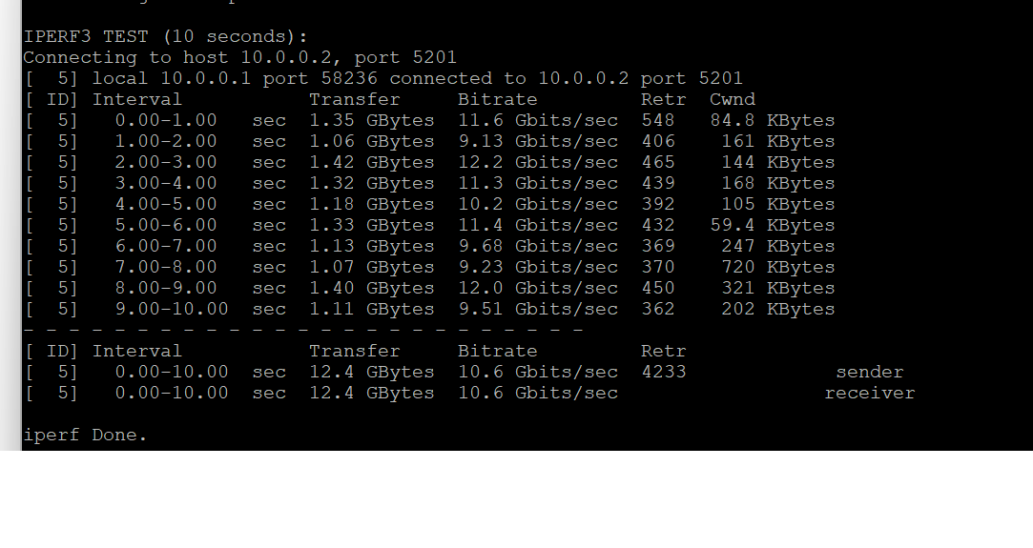
Рис. 17: Запуск lab_netem_corruption.py

4 Выводы
Получил навыки проведения интерактивных экспериментов в среде Mininet по исследованию параметров сети, связанных с потерей, дублированием, изменением порядка и повреждением пакетов при передаче данных.

5 Список литературы
- Официальный сайт и репозиторий Mininet
  - Mininet Official Website. – URL: http://mininet.org/
  - Mininet GitHub Repository. – URL: https://github.com/mininet/mininet
- Документация по системам виртуализации и графическому интерфейсу
  - VirtualBox Official Manual. – URL: https://www.virtualbox.org/manual/UserManual.html
  - X Window System Protocol Documentation. – URL: https://www.x.org/releases/current/doc/xproto/x11protocol.html
- Вспомогательные ресурсы
  - VcXsrv Windows X Server. – URL: https://sourceforge.net/projects/vcxsrv/
  - Xming X Server. – URL: http://www.straightrunning.com/XmingNotes/

